Đề xuất chốt luồng giao dịch: Sản phẩm có giá, NDA và OCOP
Bản trao đổi nghiệp vụ gửi khách hàng | Ngày 28/07/2026
Khuyến nghị: tách 2 luồng. Sản phẩm đã có giá niêm yết, đặc biệt OCOP, đi giỏ hàng/đặt mua thông thường. Sản phẩm chưa có giá hoặc cần tư vấn/B2B mới tạo dự án và đi quy trình bước.

1. Sơ đồ quyết định
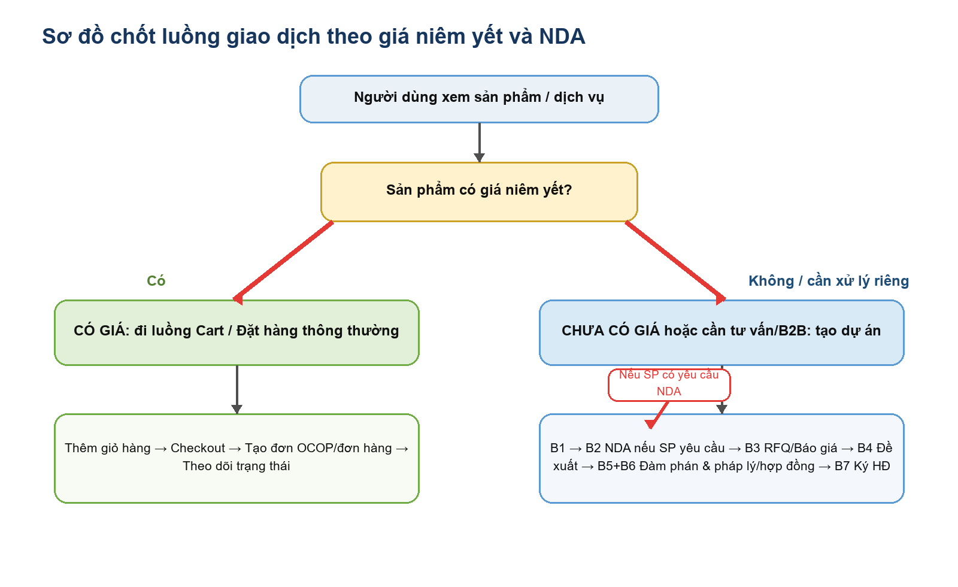

2. Đề xuất chốt nghiệp vụ
• Có giá niêm yết = luồng thương mại điện tử: thêm giỏ hàng, checkout, tạo đơn hàng, theo dõi trạng thái.
• Chưa có giá hoặc cần tư vấn/chuyển giao/B2B = tạo dự án và đi quy trình bước, trong đó B5 và B6 được gộp thành một bước Đàm phán & pháp lý/hợp đồng.
• NDA là cờ độc lập trong luồng dự án: nếu cần NDA thì hiện B2; nếu không thì B2 là Không áp dụng hoặc ẩn theo thống nhất giao diện.
• OCOP có giá nên ưu tiên luồng cart/order, không ép vào quy trình dự án B1-B7.
• Nếu một sản phẩm có giá nhưng người mua vẫn muốn thương lượng hoặc triển khai riêng, có thể thêm nút phụ Yêu cầu tư vấn/tạo dự án.

3. Ma trận áp dụng theo loại sản phẩm
Loại sản phẩm | Có giá? | Luồng chính | NDA | Ghi chú
OCOP | Có | Cart / đặt hàng | Không bắt buộc, tùy chính sách | Phù hợp bản chất hàng hóa niêm yết giá.
Thiết bị có giá | Có | Cart hoặc đơn đặt mua | Tùy sản phẩm | Nếu cần khảo sát/triển khai riêng thì cho nút tạo dự án.
Thiết bị chưa có giá | Không | Dự án / RFQ | Tùy sản phẩm | Cần B3 báo giá/RFQ.
Công nghệ / chuyển giao | Thường không | Dự án | Có thể cần | Giữ quy trình hồ sơ, đề xuất, đàm phán, ký hợp đồng.
Sản phẩm trí tuệ | Tùy | Theo giá hoặc dự án | Có thể cần | Nếu niêm yết giá thì cart; nếu cần thẩm định/chuyển giao thì dự án.

4. Hai phương án cần khách hàng xác nhận
Phương án | Ý nghĩa | Ưu điểm | Khuyến nghị
PA-A | Có giá chỉ ẩn B3 báo giá/RFQ, vẫn đi B4, bước gộp B5+B6, rồi B7. | Ít thay đổi code, giữ đủ hồ sơ giao dịch. | Dùng nếu khách muốn mọi giao dịch đều qua dự án.
PA-C | Có giá đi cart/order; chưa có giá mới tạo dự án. | Đúng trải nghiệm thương mại, đặc biệt OCOP; tránh ép hàng hóa vào workflow dài. | Khuyến nghị chọn.

5. Câu hỏi chốt gửi khách hàng
1. Với sản phẩm đã có giá niêm yết, đặc biệt OCOP, có thống nhất đi theo luồng giỏ hàng/đặt mua thông thường, không tạo dự án và không đi quy trình bước không?
2. Với sản phẩm chưa có giá, hoặc cần báo giá/tư vấn/chuyển giao, mới tạo dự án và đi quy trình B1-B7 đúng không?
3. Nếu sản phẩm có giá nhưng người mua vẫn muốn thương lượng hoặc yêu cầu triển khai riêng, có cần nút phụ Yêu cầu tư vấn / tạo dự án không?
4. OCOP có cần hợp đồng điện tử/ký số không, hay chỉ cần đơn hàng + xác nhận thanh toán/giao hàng?
5. Thiết bị có giá sẽ đi cart giống OCOP hay vẫn đi quy trình dự án?
6. Công nghệ/chuyển giao và sản phẩm trí tuệ nếu chưa có giá có bắt buộc đi luồng dự án không?

6. Câu chốt đề xuất gửi khách
Bên em đề xuất tách 2 luồng: sản phẩm đã có giá niêm yết, đặc biệt OCOP, sẽ đi luồng thương mại điện tử thông thường: thêm giỏ hàng, đặt mua, tạo đơn hàng, theo dõi trạng thái. Chỉ các sản phẩm chưa có giá hoặc cần tư vấn/báo giá/chuyển giao mới tạo dự án và đi quy trình B1 → B2 nếu cần NDA → B3 → B4 → B5+B6 gộp → B7. Anh/chị xác nhận giúp: 'có giá = cart/order', 'chưa có giá = quy trình dự án' có đúng định hướng không?

